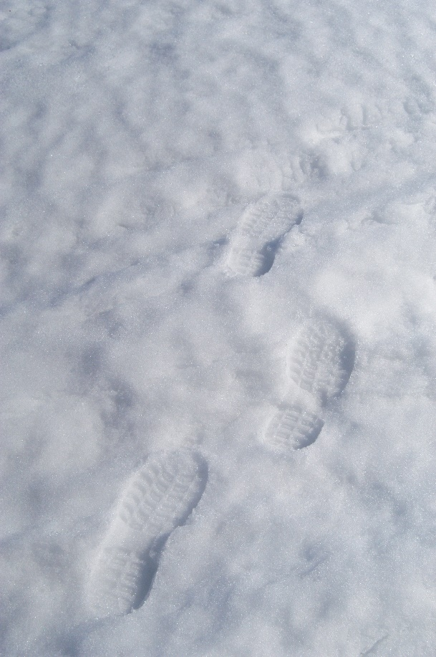

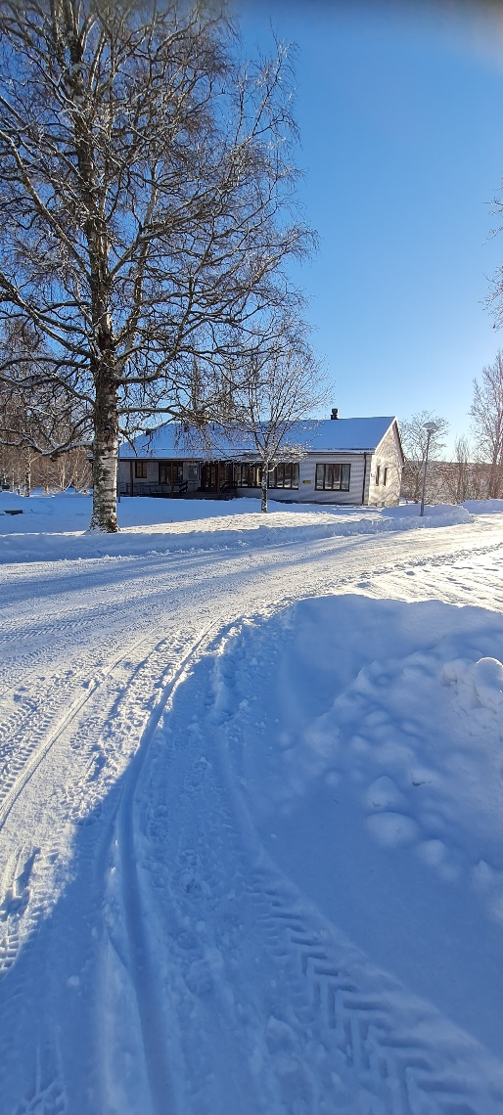

Måndagar med start 28/2

Promenad
med efterföljande fikastund
Start vid Församlingshemmet
kl 13.00

Ulla-Britt Lagergren
Manne Bergman

